CV  Ad: Azad  Soyad: Mövsümzadə  Doğum tarixi: 03.09.1991  Ünvan: Bakı şəh. Əhmədli qəs.  Telefon: Mob (+99477) 514-09-22  Milliyəti: azəri  e-mail: movsum.mb@gmail.com  Ailə vəziyyəti: subay  Təhsil aldığı müəssisə : Azərbaycan Memarlıq və İnşaat Universiteti | 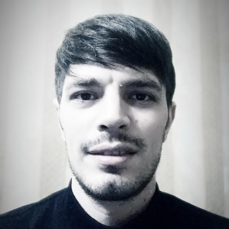

Dillər | yazılı | şifahi
rus | əla | əla
ingilis | orta | orta
türk | əla | əla

Komputer proqramları:

Node.js(React, Angular),
Express.js,
MongoDB,
Php(codeigniter, yii2, laravel),
MySQL

İşlədiyi yer:

Şirkət: Besmobile
İşlədiyiniz illər: 2017 mart – 2018 dekabr
Vəzifə: Front-end Developer

Şirkət: ADS Garden
İşlədiyiniz illər: 2019 yanvar – 2020 yanvar
Vəzifə: Full-Stack Developer

